PIANO V MODERNOM RYTME 2019
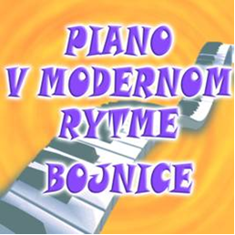
23.5.2019
I. kategória štvorručná hra
ZLATÉ PÁSMO
1.miesto | Ľašová Mária | Ľašová Terézia | ZUŠ Jantárová Košice
2.miesto | Toncar Andrej | Tučeková Michaela | ZUŠ Zvolen
3.miesto | Milová Ema | Takáčová Timea | ZUŠ Valaliky
 | Hudačin Henri | Hudačinová Hannah | ZUŠ Bernolákova Košice
 | Júlia Jochimová | Lucia Cepková | SZUŠ Zvolen
 | Mederová Nela | Kluvancová Natália | ZUŠ Bojnice
STRIEBORNÉ PÁSMO
 | Bírová Klára | Mašek Sofia Elizabeth | ZUŠ Senec
 | Drozdová Alžbeta | Madaj Marek | ZUŠ Bojnice
 | Heidi Miklóšiková | Michaela Mitríková | SZUŠ Margecany
 | Humajová Zoja | Kulichová Valentína | ZUŠ Bojnice
 | Jamnický Daniel | Olejárová Miriam | ZUŠ Gelnica
 | Liliana Drábová | Noemi Faboková | ZUŠ Púchov
 | Palkovič Viktor | Medňanská Ema | ZUŠ Bojnice
 | Tatiana Zgeburová | Kristína Šebestová | SZUŠ Fantázia Svit

